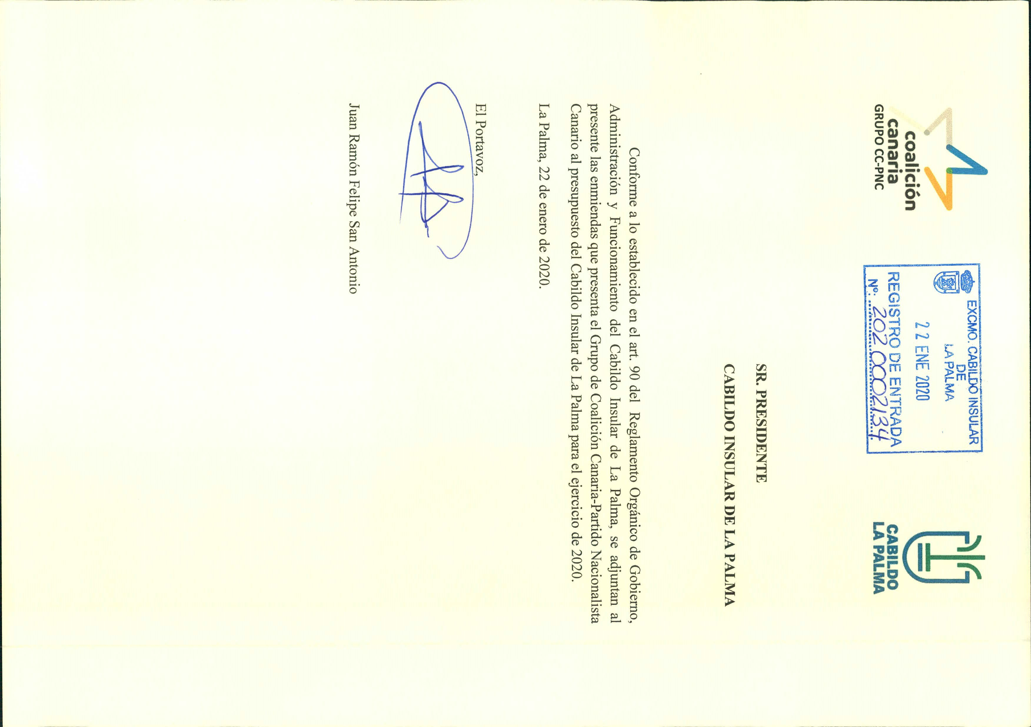
C.U.D.: 13065013113444774152 Puede verificar este documento en https://sedeelectronica.cabildodelapalma.es/validacion
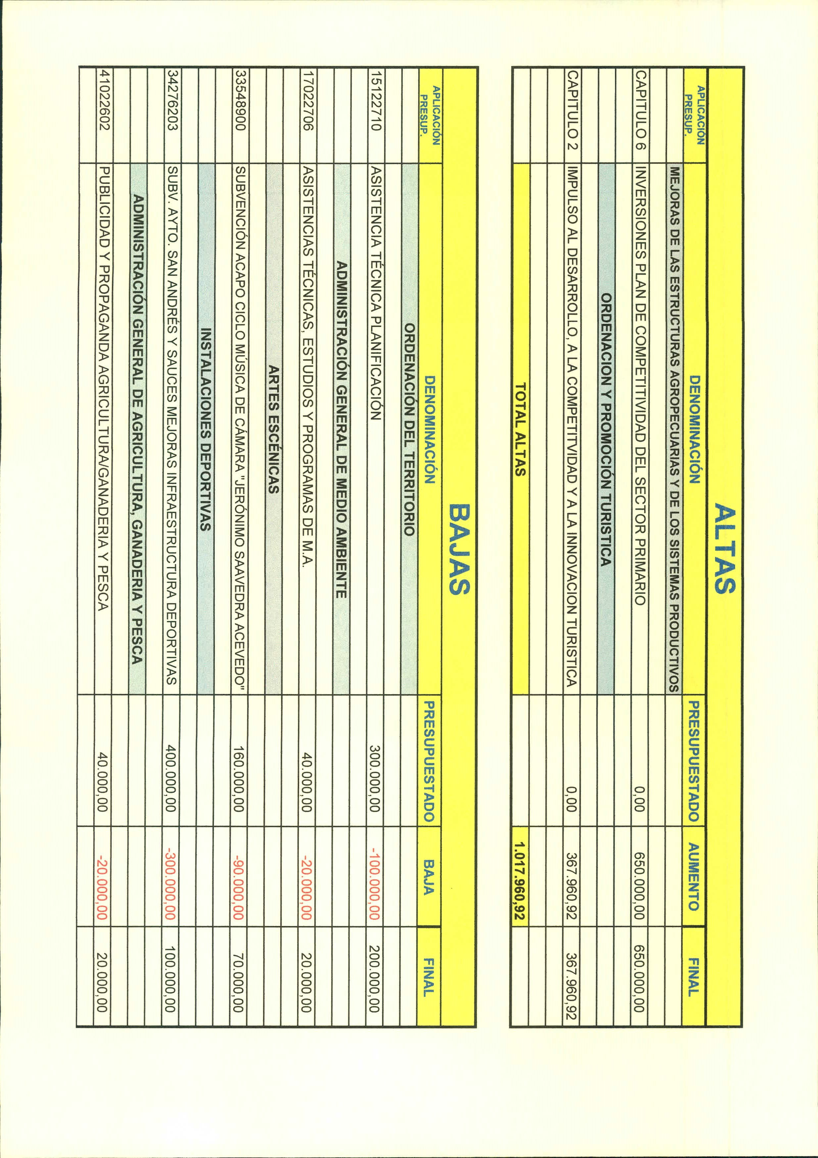
C.U.D.: 13065013113444774152 Puede verificar este documento en https://sedeelectronica.cabildodelapalma.es/validacion
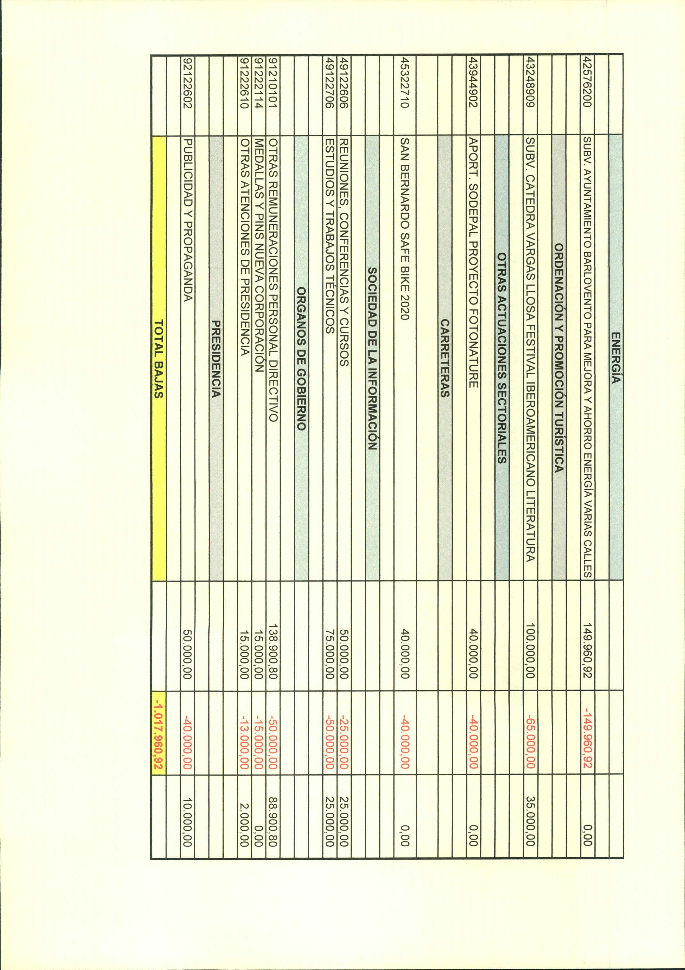
C.U.D.: 13065013113444774152 Puede verificar este documento en https://sedeelectronica.cabildodelapalma.es/validacion

